הקאמבק של גני השעשועים" המסוכנים"
הבנה שהיינו היסטריים יתר על המידה, לצד מחקרים המלמדים שלקיחת סיכונים ומשחק לא מפוקח ולא מובנה תורמים להתפתחות המוח והאישיות של ילדים, מובילים לשובם של גני המשחקים ההרפתקניים. וכולם מרוויחים מזה

27.05.2019 10:59
קרן ברנרד ון ליר

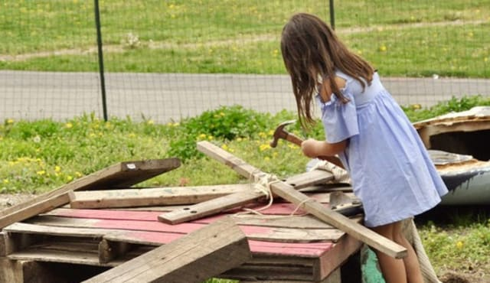גן שעשועים הרפתקני בניו יורק. הידיעה שהם בסביבה של סיכון גבוה גורמת לילדים להיות ערניים יותר, בעוד שלסביבות בטוחות מאוד יש בדיוק את ההשפעה ההפוכהplay:groundNYC
אנחנו חיים בתקופה המאופיינת בחרדה בכל הקשור לבטיחותם של ילדים ובפיקוח מתמיד עליהם, לצד סטנדרטים כמעט בלתי אפשריים של בטיחות. קורבן אחד של המגמה הזאת הם גני השעשועים, שהפכו חדגוניים ומשעממים עד לזרא. כמעט כולם כוללים את אותן נדנדות ומגלשות פלסטיק בטוחות לעילא, שמתוכננות להפחית כמה שיותר פציעות במקום להגביר כמה שיותר הנאה.
ובכל זאת, בשנים האחרונות מסתמנת תגובת נגד מסוימת נגד גני השעשועים המוגנים יתר על המידה, במדינות מערביות כמו בריטניה, ארה"ב, אוסטרליה וקנדה וגם במדינות אסיה כמו בהודו ובדרום קוריאה. לטענת המבקרים, החששות מפני פגיעה מוגזמים. במקביל, מחקרים חדשים מלמדים על חשיבותו של המשחק החופשי והלא מובנה ומוכתב מלמעלה להתפתחות בשנות הילדות המוקדמת. הממצאים של מחקרים אלו העלו שאלות גם לגבי עיצוב גני שעשועים. האם הדגם הנוכחי מטפח יצירתיות, עצמאות ופתרון בעיות? מה המשמעות האמיתית של סיכון - ומתי יש לקחת אותו? כיצד יכולים להיראות תחליפים לחללי השעשועים הנוכחיים? וכיצד אפשר להרחיב את היתרונות שלהם לכל ילדי העיר? אדריכלים, חוקרים, מומחים להתפתחות הילד והורים מסביב לעולם עוסקים בשאלות אלה ומתווים חזון חדש לעתיד המשחק.
"המסר שאנחנו רוצים להעביר לעיריות הוא: תפסיקו להציב את הרף ברמה של ההורה הכי חרדתי בגינה. כך מייצרים את גני השעעשועים הכי משעממים", אומר טים גיל, חוקר ועורך דין המתגורר בלונדון, שלאחרונה חיבר מסמך על הנחות שגויות לגבי גני שעשועים מסוכנים. גן השעשועים ההרפתקני מתהווה כאלטרנטיבה לאזורי המשחקים המשעממים והבטוחים. מדובר בחללים שנראים כמו מגרשי גרוטאות עם צמיגים, לבנים, קוביות עץ, חבלים וכלים כמו פטישים ומסמרים מפוזרים, בהם הילדים חופשיים לבנות ולהרוס את הסביבה שלהם כרצונם. הם גם יכולים להצית שריפות אם הם רוצים.
ריילי וילסון, חברת מועצה בעמותה play:groundNYC, המפעילה גן שעשועים הרפתקני בניו יורק, מספרת שלהורים מותר לשהות רק באזור של הילדים הקטנים, ואילו הילדים הגדולים יותר משחקים תחת עינם הפקוחה של "עובדי משחקים" המאומנים לנתח את רמת הסיכון ולשאול: האם מדובר במשהו שהילד ילמד ממנו או שהוא ייפגע ממנו? ההתערבות שלהם נחוצה רק לעתים רחוקות מכיוון שהילדים עושים את אותן הבחנות בעצמם.
לפי וילסון, הידיעה שהם בסביבה של סיכון גבוה גורמת לילדים להיות ערניים יותר, בעוד שלסביבות בטוחות מאוד יש בדיוק את ההשפעה ההפוכה. לכן היא דוחה את הטענות שגני שעשועים הרפתקניים הם חללים "מסוכנים" המלאים באי ודאות. "הרבה פעמים בסביבה המעוצבת לילדים, כל הסיכונים הוסרו והם מודעים לכך", אומרת וילסון, "אז הם עושים דברים מסוכנים יותר שהסביבה אינה מסוגלת להכיל".
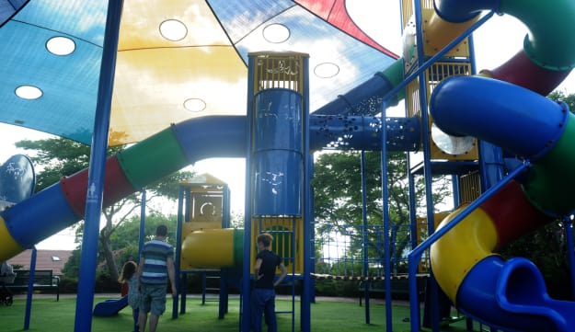גן שעשועים גנרי בישראל. בסביבה המעוצבת לילדים, כל הסיכונים הוסרו וילדים מודעים לכך, אז הם עושים דברים מסוכנים יותר שהסביבה אינה מסוגלת להכיל
האם זה עובד? לפי בדיקות מסוימות התשובה היא כן. האדריכל האמריקאי מיגן טלרובסקי סקר 16 גני שעשועים בלונדון ואסף מידע מ-18 אלף איש. גני השעשועים היו בעלי משטחים מגוונים, כולל שילובים של חול, דשא, מים ומדרכה מרוצפת. המתקנים היו מעוצבים באופן ייחודי ומסודרים כך שילדים יוכלו לזחול דרך מערות מלאכותיות, לטפס על סלעים, לקפץ על שביל עץ, להתנדנד בפראות או לשחק בענפי ספורט באופן מאורגן. מה שטלרובסקי, שמנהל עמותה לעיצוב גני שעשועים הנקראת "סטודיו לודו", מצא הוא שגני שעשועים אלה זכו ל-53% יותר מבקרים מהגנים הגנריים, ושילדים היו פעילים בהם 18% יותר מבגני השעשועים הרגילים. הם גם היו זולים יותר לבנייה ובטוחים יותר מבחינת שיעור הפציעות של הילדים.
לפי טים גיל, לא כל הסיכונים זהים - חלקם צריכים להיות מטופלים באופן ישיר ומאחרים יש להתעלם לחלוטין. הניסיון לבנות גן שעשועים במטרה להסיר כל אי ודאות הוא לא רק חסר ערך, אלא גם אינו מועיל ומסיר את הפוטנציאל ללמד ילדים מיומנויות שהם יזדקקו להן בעולם האמיתי. "ככל שילדים גדלים, הם נהפכים למנהלי סיכונים טובים יותר. הדרך הטובה ביותר לעשות את המסע הזה היא בצעדים הדרגתיים המספקים לילדים חופש ושליטה במהלך חיפוש הפתרון הטוב ביותר במצבים מסובכים של אי ודאות".
בעוד השיחה על משחק "מסוכן" צוברת תאוצה, ערים ממשיכות להישאר מאחור בגלל פחד עמוק מתביעות וגם מסיבות הנוגעות לציוד של גני שעשועים. רשויות מקומיות נוטות לדבוק בסטנדרטים הקשוחים של התעשייה, שלרוב קשורים יותר באינטרסים מסחריים ופחות בבטיחות, כפי שטוען גיל. הוא ואחרים דוחקים בערים מסביב לעולם לבחון את הקריטריונים של סיכון מול תועלת בבואן לתכנן גני שעשועים, תוך שימוש בנתונים ברורים בנוגע למה שילדים באמת רוצים וצריכים כדי לגדול.
עבור וילסון ערים שרוצות לתמוך בגני שעשועים הרפתקניים חייבות גם למצוא לגייס אליהם אנשי צוות, כדי שגם ילדים שההורים שלהם או (מבוגרים אחראיים אחרים) לא יכולים להשגיח עליהם שם, יוכלו ליהנות מהם באופן שוויוני. חוץ מלתכנן ערים טוב יותר כך שאפשר יהיה לשחק ברחובות, היא מוסיפה, רשויות מקומיות יכולות לעשות הרבה פעולות כדי להגביר את המשחק הפיזי המסוכן. למשל, לסגור רחובות מסוימים בימים ושעות מסוימים כדי שילדים יוכלו לשחק ליד הבתים שלהם, או לבנות קיר טיפוס על קיר הספרייה הציבורית בשכונה.
בסופו של דבר, בעוד ערים מגלות פרנויה כלפי סוגי משחק מסוימים הנתפסים כ"מסוכנים", הן מתעלמות מסכנות רבות אחרות העומדות בפני ילדים בעיר כמו פשיעה, דריסה ואתרי בנייה. לא בכדי אומרת וילסון ש"השיח צריך להתקדם מעבר לסיכונים גופניים בגני משחקים".
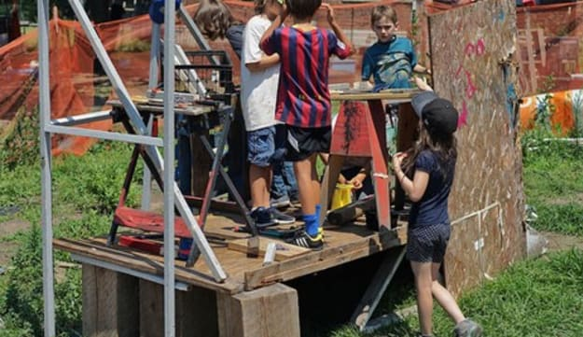גן שעשועים הרפתקני בניו יורק. סקר מצא שגני שעשועים "מסוכנים" זכו ל-53% יותר מבקרים מאשר הגנים הגנריים, ושילדים היו פעילים בהם 18% יותר זמן
play:groundNYC
המאמר הופיע במקור ב-CityLab, אתר בשפה האנגלית לחדשות, ניתוחים ורעיונות על הערים בעולם. הוא נכתב על ידי העיתונאית האמריקאית טאנווי מיסרה כחלק מסדרת מאמרים העוסקת בגידול ילדים בעיר, שהופקו בתמיכת קרן ברנרד ון ליר במסגרת אסטרטגיית אורבן95 הפועלת לשנות את המרחב העירוני ואת ההזדמנויות שמעצבים את חייהם של ילדים בגיל צעיר.

